КГУ «Общеобразовательная школа Бѳрлi»

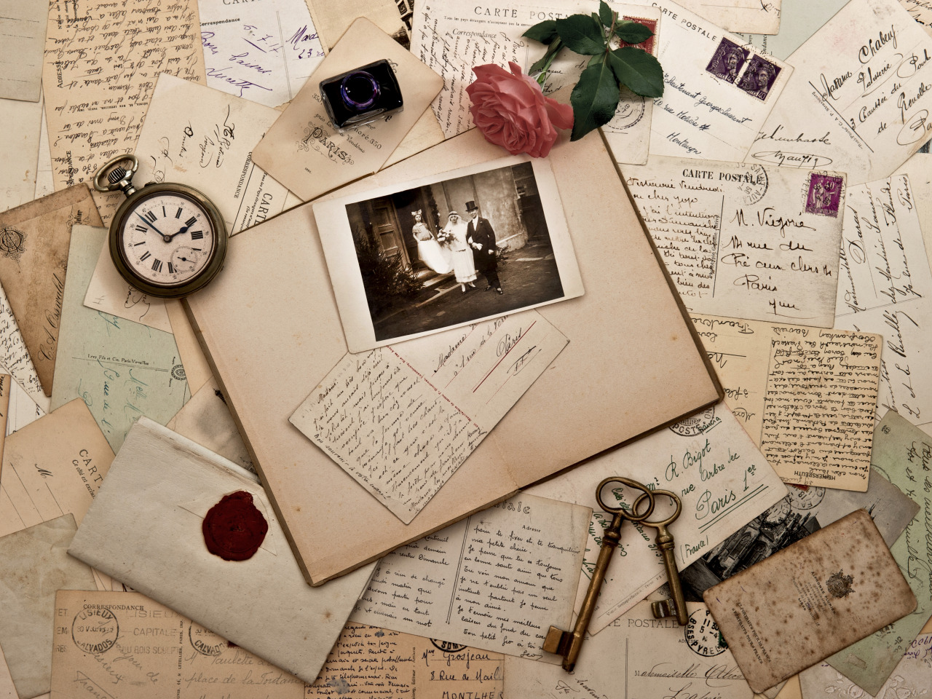

Секция: краеведение
Научный проект:
История моей семьи в истории моей страны.

Выполнила: Шепель Алина
Ученица 7 «Б» класса КГУ «Общеобразовательная школа Бѳрлi»
Бурлинского района ЗКО

Руководитель: Шепель Алсу Ильизаровна,
Учитель исследователь.

Оглавление:

Введение 4-5
Глава 1. Шепель Герасим Фёдорович. Аграрные волнения 1905г. Столыпинская реформа. 6-7
Глава 2. Шепель Иван Герасимович. Первая мировая война. Гражданская война. 7-8
Глава 3. Шепель Михаил Иванович. Великая Отечественная война. Балатонское сражение. 8-10
Глава 4. Шепель Александр Михайлович. Перестройка. Развал СССР. 10-12
Глава 5. Шепель Денис Александрович. Независимый Казахстан. «Жасыл ел». 12-13
Глава 6. Шепель Данил Денисович. Новое время. Пандемия. 13-15
Заключение 15
Список литературы и источников 16 Приложения 17-20

ВВЕДЕНИЕ
АННОТАЦИЯ Проект естественно-научного направления. Посвящен реализации одного из направлений специального проекта «Туган жер» программы «Рухани жангыру» (духовное просвещение). Программа «Рухани жангыру» была разработана на основе статьи Н.А.Назарбаева «Взгляд в будущее: модернизация общественного сознания», которая была опубликована 12 апреля 2017г. Этот проект направлен на воспитание патриотизма у подрастающего поколения, знания истории своей страны, о связи ключевых исторических событий с событиями жизни каждого человека. Проект краткосрочный, имеет непосредственную связь с историей Казахстана.
АКТУАЛЬНОСТЬ ПРОЕКТА
«Общая земля порождает общую судьбу и историю. Простые и вечные вопросы - кто мы и откуда, куда ведет нас порой мистически туманный, а порой ослепительно очевидный дрейф истории»
Н Назарбаев «В потоке истории»
Сегодня проблема изучения истории своей семьи особенно актуальна, потому что именно семья – самое важное в жизни каждого человека. История рода, история семей способна рассказать о тех особенностях исторического развития страны, которые, обычно, остаются неизведанными; позволяет разносторонне взглянуть на то или иное историческое событие, а значит лучше разобраться в его причинах и последствиях. Сопоставление фактов истории с судьбами представителей разных поколений позволит взглянуть на события «изнутри», рассмотреть влияние исторических событий на жизнь и судьбы многих людей моей Родины. Одним из направлений модернизации общественного сознания является работа по формированию чувства патриотизма. Патриотизм начинается с любви к своей земле, к своему селу с малой родины, с изучения своей родословной, истории своей семьи. Это способствует формированию высоких патриотических убеждений, активной жизненной позиции, приобщает к культуре и умственному труду, способствует формированию характера и воспитанию гражданских качеств подрастающего поколения.

Народ, не знающий своего прошлого, не имеет будущего.
М. Ломоносов

ЦЕЛЬ ПРОЕКТА
Установить отражение ключевых исторических событий в судьбе каждого поколения семьи Шепель.
ЗАДАЧИ ПРОЕКТА
• Изучить и проанализировать влияние важного исторического события на судьбу каждого представителя рода Шепель на протяжении ХІХ – ХХI в.в.
• Оформить полученные данные об этих событиях в виде брошюры и презентации.
Предмет исследования:
Архив семьи и документальные источники о событиях в истории страны, связанных с судьбами шести поколений Шепель.
Объекты исследования:
Шепель: Герасим Фёдорович, Иван Герасимович, Михаил Иванович, Александр Михайлович, Денис Александрович, Данил Денисович.
Гипотеза:
Каждое поворотное историческое событие влияет на судьбу человека, живущего в это время. У каждого человека своя роль в истории.
Методы исследования:
Эмпирический – получение информации путём опроса, беседы, сбора документальных источников.
Теоретический – анализ, синтез, сопоставление фактов, документов семейного архива и исторических источников.
При написании работы были использованы источники устной информации – рассказы близких родственников; источники документальной информации – семейный архив; исторические источники.
Практическая значимость данной работы:
Работа по истории семьи помогает глубже понять историю страны, показать важность сохранения семейных ценностей и передачи их из поколения в поколение.

ГЛАВА 1. Шепель Герасим Фёдорович. (1859-1955гг) Аграрные волнения 1905 г. Столыпинская реформа.
Мой прапрадед, Герасим Федорович, родом из Украины, жил в деревне, где-то в Днепропетровской области. К большому сожалению, никто из детей не догадался при жизни узнать и записать точный адрес, откуда он родом.
Конец 19 и начало 20 веков отмечены в Украине, как годы тяжелого голода и неурожаев, эпидемий и продразверсток. Аграрная реформа 1906 года, предложенная председателем Совета Министров России П.А. Столыпиным, стала той соломинкой, за которую хватались люди, уставшие от голода, но ещё молодые и полные сил, чтобы обрабатывать землю и кормить семью. Правительство стало агитировать крестьян осваивать новые земли, в частности предлагали переехать в Казахстан, где было много свободных земель, прекрасные природные условия для ведения сельского хозяйства.
Как правило в место, куда собирались ехать переселенцы, отправлялись ходоки, из числа уважаемых людей села. Таким человеком был Герасим Фёдорович. Он был грамотным, служил в своё время в царской армии в чине унтер-офицера. Сколько их было этих ходоков, которых возглавил мой прапрадед, как они и сколько времени добирались сюда, а потом вернулись назад за своими односельчанами и семьями, мы теперь и не узнаем никогда. Все сведения, которые я знаю – из воспоминаний моего дедушки Михаила Ивановича, которому в свою очередь об этом рассказывал его дед Герасим Фёдорович. Мы пробовали с моей мамой обращаться за данными на различные поисковые сайты, но, нам ответили, что для этого необходимо организовывать экспедиции, проводить полномасштабные, долгосрочные и очень дорогостоящие исследования. Итак, волею судеб ходоки оказались на территории современного Бурлинского района. Условия для проживания были идеальными: река Урал, заливные пойменные луга, необъятные степи с плодородными почвами, поэтому было принято судьбоносное решение переехать именно сюда. Выехали несколько семей, у кого волы, у кого лошади, впряженные в брички, везли все необходимое для устройства на новом месте, гнали скот: коров, овец… В 1908 году приехали на берег Урала, здесь стали строить землянки, так образовалась деревня Облавка. В Урале было много рыбы, которую ловили бреднем, сплетенным из конопляной веревки, изготовленной женщинами. Мужчины сколотили из досок лодку. Всем селом вышли на рыбалку. Рыбы было так много, что вытянуть бредень не хватило сил у нескольких дюжих мужиков. Пришлось большую часть улова выпустить, но и того что поймали хватило на всю деревню! Именно рыба помогла выжить в первую зимовку переселенцам. Конечно, поначалу возникали конфликты между пришлыми украинцами и местными казахами, ведь это были их земли. Тем не менее, по рассказам деда, со временем все успокоилось и люди стали мирно сосуществовать. Таким же образом образовались и другие сёла: Васильевка, Приуральное. Спустя какое-то время именно туда переехал с семьёй Герасим Фёдорович, потому что новая власть стала оказывать помощь в строительстве в нем домов, да и село было немаленьким, была церковь, мельница. Мой прапрадед был очень уважаемым в селе человеком, у него были золотые руки, он мастерил упряжь для тягловой скотины, дубил шкуры, изготавливал необходимые инструменты, ножи, которые резали шкуры, как масло. Кроме того, он умел лечить домашних животных, обладал какими –то необычными способностями чувствовать, что именно не так со скотиной, и как помочь. Односельчане постоянно обращались к нему за помощью. На память о нём в нашей семье хранится семейная реликвия: часть иконы СКЛАДНЯ с ликом Николая – чудотворца. Прожил он долгую и интересную жизнь. Именно благодаря ему Родиной Шепель стал Казахстан.
ГЛАВА 2. Шепель Иван Герасимович (1894-1981гг) Первая Мировая война. Гражданская война.
Мой прадед Иван Герасимович тоже родился в Украине приехал в Казахстан в возрасте 8 лет вместе со своими родителями в составе переселенцев. С детских лет ему приходилось помогать отцу охранять стан в степи и лугах, пасти быков, лошадей. Во время Первой Мировой войны Иван, так же, как и его отец, Герасим Фёдорович, служил в царской армии. Рассказывал такой интересный эпизод. Когда произошла Октябрьская революция, в армии начался развал. Чтобы не допустить анархии, дан был приказ солдат небольшими партиями отпускать домой. Иван Герасимович служил кем-то из низших командных чинов, и он писал справочные листы своим подчиненным солдатам, которых отпускали домой. Когда отпустили последнего солдата из его подразделения, то он сам себе написал такую же справку, что его отправляют по месту жительства для дальнейшего лечения. По дороге заехал к отцу, с которым не виделся несколько лет, тот был комендантом в одном из воинских частей в Самаре. Когда его проводили в кабинет к Герасиму Фёдоровичу, то тот вместо того чтобы обнять сына, сначала строго спросил, как он здесь оказался? И только после того, как Иван объяснил ему все и показал справку, обнял сына. Не успел он вернуться домой, как началась Гражданская война. Один из первых очагов гражданской войны в Казахстане возник в конце ноября 1917 г. в Оренбурге –административном центре Тургайской области, где атаман Оренбургского казачьего войска Дутов сверг советскую власть и арестовал революционный комитет. В это же время образовался очаг контрреволюции в Уральске. Созданное здесь областное войсковое правительство вскоре разогнало местный Совет и захватило власть. Эти войсковые правительства были главными силами белогвардейского контрреволюционного движения в Казахстане. Они опирались на белогвардейское офицерство, кулацкие элементы казачьих станиц и переселенческих сел и поддерживались местными членами партий и политических движений. Вооруженное противостояние в Казахстане было составной частью гражданской войны в России. Летом 1918 г. стали создаваться национальные воинские формирования как составные части единой Красной Армии. Иван Герасимович был призван в ряды Красной Армии. В июле 1919 г. 25 - Чапаевская дивизия Южной группы и казахская кавалерийская бригада освободили Уральск. Затем, он вместе с армией под командованием Тухачевского участвовал в войне с белополяками, где был тяжело ранен в ногу и демобилизован. Еще не скоро закончилась Гражданская война, возникали постоянные противостояния между «белыми» и «красными», от которых страдало местное население. Мой прадед Иван рассказывал своему сыну Михаилу, как однажды пришли к ним в село «белые». Начали силой забирать у сельчан лошадей, быков, заставляли молодых парней и мужчин идти с ними вместе воевать против «красных». Прадеда спасло то, что у него было ранение, а лошадь они спасли хитростью. Забили небольшие гвозди в копыто, шляпки обломили, чтобы не было заметно. Когда пришли забирать лошадь, то увидели, что она сильно хромает и вынуждены были оставить ее. А после того, как «белые» ушли, они вытащили гвозди из копыта, и дед Герасим вылечил ее. Иван Герасимович всю свою оставшуюся жизнь проработал в колхозе. Вырастил девятерых детей. В последние годы своей жизни часто приезжал к сыну Михаилу сюда, в Бурлин, где они со своим сватом, уральским казаком Голохвастовым Афанасием Ивановичем, часто вспоминали Гражданскую войну. Один воевал на стороне «красных», другой – на стороне «белых». Вот такая вот история….
ГЛАВА 3. Шепель Михаил Иванович (1926 г). Великая Отечественная война. Балатонская оборонительная операция.
Мой дед Михаил Иванович родился 18 марта 1926 года в селе Приуральное. Детские воспоминания связаны с трудными годами, трудом с малых лет в колхозе. Дедушка часто говорит: «В детстве я часто думал, неужели когда-нибудь настанет время, когда я наемся досыта хлеба, он будет лежать на столе, а мне есть неохота». Семья была многодетной, поэтому в школу пошёл поздно, в 9 лет, не было обуви, одежды. Война началась, когда ему было всего 14 лет. Он закончил 6 классов, работал на сенокосе, когда его старшего брата Ивана забрали на фронт. Вскоре в селе остались одни старики, женщины и дети, на плечи которых легли все тяготы военного времени в тылу. В 16 лет вместе с другими подростками был направлен в Гурьев на строительство железной дороги. В конце 1942 года был возвращен домой, так как подошел призывной возраст. В декабре погрузили их, призывников со всего Бурлинского района в вагоны, и повезли в Уфу, здесь дислоцировались ОСАВИАХИМовские учебные подразделения. Попал он в минометную батарею, где и обучался военному ремеслу в течение нескольких месяцев, затем попал в Белоруссию и вновь учебное подразделение, на этот раз – воздушно-десантную роту, где он освоил ручной пулемёт. После окончания учёбы воевал в составе 3-ей стрелковой роты 302-го гвардейского ордена Александра Невского стрелкового полка 98-ой гвардейской Свирской Краснознаменной дивизии воевал на Карельском и 3-ем Украинских фронтах. Хочу рассказать об одном из крупных военных операций, которая повлияла на дальнейшую судьбу моего деда. 6 марта 1945 года на территории Венгрии началась Балатонская оборонительная операция советских войск. Это последняя из крупных оборонительных операций Красной армии в ходе Великой Отечественной войны. Гитлеровские войска предприняли отчаянную попытку остановить продвижение советских войск в Венгрии, организовав наступление под кодовым названием «Весеннее пробуждение». Нацистское командование рассчитывало сохранить контроль над нефтяными месторождениями Центральной Европы и отбросить Красную армию за Дунай, лишив её тем самым возможности вступить в Австрию. Именно это сражение стало последним для него. В этих боях по уничтожению крупной вражеской группировки весной 1945 г. под озером Балатон в Западной части Венгрии Михаил Иванович получил два ранения. 17 марта 1945 г в бою за населённый пункт Алшо огнём своего пулемёта отразил 6 атак фашистской пехоты и танков, уничтожил 20 вражеских солдат и офицеров, был ранен, но не ушел с поля боя до выполнения боевой задачи. За этот подвиг был награждён орденом «Красная звезда». Бои были жесточайшие, вспоминает дед, в следующем бою он увидел, что рядом тяжело ранило санинструктора Хурасева, родом он был из Башкирии, у него были простреляны обе ноги. Потащил его мой дедушка к медицинскому пункту, который располагался за разбитым танком недалеко от места сражения, когда он уже дотащил раненного до санитаров, сам был ранен второй раз, ему прострелил руку немецкий снайпер. Попал в пересыльный госпиталь в г. Будапешт, позже на санитарном поезде, отправили в Австрию. Раны были довольно тяжелые, потому лечится пришлось долго, где-то полгода. За второй свой подвиг он был награждён медалью «За отвагу». Кроме того, у него есть ещё две боевые награды: орден Отечественной войны 1 степени, медали «За взятие Вены» и «За победу над Германией». После лечения служил в 99 дивизии ВДВ до октября 1950 года. На его счету 73 прыжка с самолетов и аэростатов. У моего деда только одна запись в трудовой книжке: Бурлинский лесхоз. 34 года он проработал в лесном хозяйстве, имеет грамоту Госкомитета лесного хозяйства Казахской СССР. Я очень горжусь своим дедом. Ему 95 лет, а он остаётся активным, не сидит без дела, всё время что-то мастерит, читает газеты и книги.
ГЛАВА 4. Шепель Александр Михайлович (1966 г). Перестройка. Развал СССР.
Мой папа, Александр Михайлович, родился 27 апреля 1966 года в Бурлине. Здесь окончил школу, потом наш сельскохозяйственный техникум (теперь колледж) по специальности «Механизация сельского хозяйства». Затем продолжил учебу в Челябинском институте механизации сельского хозяйства. Когда учился на 2 курсе, был призван в ряды Советской армии, служил 2 года в Чехословакии. Затем продолжил учебу, каждое лето ездил в составе студенческого отряда на уборку урожая. Мечтал вернуться в Казахстан и работать в колхозе, но так получилось, что заканчивал учёбу он уже во времена Перестройки (1985-1991гг). Перестройка стала для многих жителей страны роковым событием, которое в корне изменило их жизнь. Весной 1985 года руководителем СССР становится Михаил Сергеевич Горбачев. Страна находилась на грани глубокого кризиса, и он понимал необходимость изменений и поэтому сказал, что «всем пора перестраиваться». Началась антиалкогольная реформа, борьба с коррупцией, смягчение цензуры (гласность), разрешена предпринимательская деятельность(кооперативы), были выведены войска из Афганистана, но чёткого плана преобразований не было, подрывались моральные ценности, начались межнациональные конфликты (столкновения в Казахстане 1986г), пренебрегались национальные интересы в угоду западным. Материальное положение населения заметно ухудшилось, многие ученые уехали за рубеж. Была введена система талонов на товары и продукты. У нас сохранился такой талон. Папа рассказывал, что за всеми товарами были огромные очереди в магазинах, полки были пустыми, стояли одни консервы. Однажды, они вместе с беременной мамой (к тому времени, в 1990 году они поженились и ждали ребенка), простояли 2 часа в очереди за детскими колготками, которые были дефицитом и их продавали только по две штуки в руки. К концу Перестройки в 1991 г распался Советский Союз, папа как раз окончил институт, государственного распределения на работу уже не было. Везде царил развал, зарплату задерживали, трудно было найти хорошую работу. И тут его старшая сестра, живущая в Харьковской области Украины, уговорила его поехать жить и работать в колхоз рядом с г. Харьковом.
Мои родители часто с улыбкой вспоминают это время, хотя, тогда им было не до смеха. С годовалым сыном на руках они оказались в маленькой деревне Кобзаривке Валковского района Харьковской области, в старенькой избушке на краю села, без помощи и поддержки. Папа говорит, что условия труда в Украинском колхозе разительно отличались от казахстанских. Выходных не было вообще, за исключением Пасхи. На работу он уходил ещё затемно, приходил тоже в сумерках. Мама вынуждена было обходиться как-то сама, помогать было некому. Не хватало опыта, приходилось спрашивать у соседских бабушек и пользоваться книгой по ведению дома, эта хозяйственная книга до сих пор хранится у нас. Приближались холода, в углу единственной комнаты зияла трещина-дыра, через которую была видна улица, а обещанная квартира никак не достраивалась. Когда к ним приехали мамины родители, посмотреть, как дети устроились на новом месте, то пришли в ужас и настояли на том, чтобы забрать внука (моего старшего брата Дениса) с собой, так как зимовать в таких условиях с малышом на руках считали невозможным. Но, надо отдать должное, мои родители всегда с теплотой отзываются о людях, с которыми им пришлось познакомится в то время. Все односельчане относились к ним с добротой, с готовностью поделиться и помочь. Они до сих пор с великой благодарностью вспоминают своих друзей, которые на целых 3 месяца приютили их у себя, когда жить в старой избушке стало совсем невозможно из-за наступления зимы. Но…оставаться там они не захотели. Папа говорит, что этот год жизни в Украине он чувствовал себя как во время службы в армии, всё время ждал, когда же он вернётся домой. И вот, прожив там всего 1 год, благодаря усилиям моей бабушки Евдокии Афанасьевны, папиной мамы, они переехали на Родину, сюда в Бурлин. На этом их испытания не закончились, Украина сделала им ещё один «подарок» напоследок. Так как Украина стала независимой, им поставили печати в советские паспорта, даже не спросив согласия, что они являются гражданами Украины. Из-за этих злосчастных печатей мои родители ещё целый год не могли получить гражданство Казахстана, пришлось обращаться к Президенту и бессчетное количество раз съездить в миграционную службу, стоять там в очередях по полдня из-за каждой справки. Опять пришлось вмешаться моей бабушке, после её письма, в котором она возмущалась, что её сыну, который родился и вырос в Казахстане, вернулся, чтобы помогать родителям-пенсионерам, отказывают в предоставлении гражданства, дело очень быстро сдвинулось с мёртвой точки. Папа с мамой получили гражданство и вот уже почти 30 лет живут и работают здесь. Я очень люблю папу, горжусь им. Он работал в лесхозе егерем, потом в колледже преподавателем, теперь работает инструктором в тренинг-центре и всегда на хорошем счету как специалист. А ещё он прекрасно играет на баяне и гитаре, занимается садом, любит спорт, увлекается волейболом, имеет много грамот и наград за спортивные достижения. В этом году у него тоже будет юбилей – 55 лет. Я стараюсь брать с него пример, мы вместе ходим на занятия волейболом, занимаемся огородом.
ГЛАВА 5. Шепель Денис Александрович (1991 г). Независимый Казахстан. «Жасыл ел».
Мой старший брат, Денис Александрович, родился в Челябинске, успел пожить вместе с родителями в Украине, вернулся с ними сюда, в Бурлин. Он окончил 10 классов в нашей школе, потом учился в нашем колледже. Как раз во время его учёбы в колледже, по инициативе Первого Президента возобновились студенческие отряды. В своем Послании народу Казахстана от 18 февраля 2005 года Глава государства Н. А. Назарбаев впервые озвучил вопрос предоставления студентам в период каникул работы в стройотрядах по возведению жилья, развернуть программу озеленения страны «Жасыл ел» и привлечь студентов к этим благородным делам. В целях реализации данной инициативы Постановлением Правительства Республики Казахстан № 632 от 25 июня 2005 года была утверждена и широко развернута Программа «Жасыл ел». Традиционным стало проведение во всех регионах Казахстана республиканских акций, таких как «Моё именное дерево», «Подари родному городу дерево», «Зеленый сад — чистый город», «Чистый подъезд — чистый дом», «Марш парков», месячник леса и сада. Также стали активно вести работу по восстановлению работы школьных лесничеств. Денис всегда был хорошим организатором, еще в школе он собирал у нас во дворе ватаги мальчишек разного возраста. Они под его предводительством ездили в походы на велосипедах, на рыбалку. Когда стал учиться в колледже, увлекся спортом, устроил на заднем дворе «тренажёрный зал»: турник, штанги самодельные, гантели. Каждый вечер в нашем дворе собирались целые толпы его друзей, они вместе занимались на этих снарядах. И когда в колледже стали набирать студентов в отряды «Жасыл ел», он стал одним из первых, кто изъявил желание поработать на каникулах. И, конечно же, был бригадиром в своём отряде. Теперь, мы каждый раз, когда ездим купаться на Урал, проезжаем мимо молодых тополей, которые в своё время посадил Денис со своими товарищами. С каждым годом они становятся всё выше и сильнее. Кроме того, он еще получил свою первую зарплату и на эти деньги вместе с сестрёнкой Лилей и другом Казбеком ездил в Челябинскую область к бабушке с дедушкой. Ему было 18, Лиле 13, а Казбеку 17. Родителям пришлось брать доверенность на несовершеннолетних на имя Дениса. Он не только стал спонсором этой поездки, но и организовал её, а путь не малый…три пересадки им пришлось сделать, пока добрались до места. С самого детства мой брат привык отвечать за других, всегда был ответственным, заботливым старшим братом и товарищем. Сразу после окончания колледжа он устроился на работу в «Конденсат», одновременно заочно поступил и учился в г. Уральском университете имени Жангирхана по специальности «Добыча и переработка нефти и газа». Поступил и успешно отучился в «Абирой». Теперь он работает в КПО «BV» оператором. В прошлом году получил второе высшее образование по своей специальности, в направлении менеджмент. Так же, как и папа, Денис занимается спортом, очень любит футбол. Постоянно играет в команде по минифутболу, ездит на соревнования, у него тоже много спортивных наград и грамот. Так же, как и папа он самостоятельно научился играть на гитаре. Мой брат старше меня на 17 лет, я всегда с восхищением смотрела на него. Теперь у него уже своя семья. У Дениса тоже был юбилей в этом году, ему исполнилось 30 лет. Для этого возраста у него немало достижений. Он, как настоящий мужчина, купил квартиру, растит сына и посадил очень много деревьев.
ГЛАВА 6. Шепель Данил Денисович (2020 г). Наше время. Пандемия.
Мой племянник, Данил Денисович, совсем ещё крошка. Ему недавно исполнился один год. Но, несмотря на это, он уже успел стать непосредственным участником событий, которые потрясли мир в последний год. 5 марта 2020 года родился наш Данил, а 6 марта Всемирная Организация Здравоохранения объявила вспышку коронавируса пандемией. Пандеми́я (греч. πανδημία «весь народ») — необычайно сильная эпидемия, распространившаяся на территории стран, континентов; высшая степень развития эпидемического процесса. Пандемия является наиболее опасной формой, то есть эпидемия, охватывающая подавляющую часть мира. Обычно под пандемией подразумевают болезнь, принявшую массовый, повальный характер, поражающую значительную часть всего населения, первоначально, почти всё население. Согласно критериям ВОЗ, пандемия — распространение нового заболевания в мировых масштабах. История показывает, что человечество сталкивалось с многочисленными вспышками заболеваний и некоторые из них меняли ход истории. Последняя из них была 100 лет назад. Испанский грипп стал настоящей медицинской катастрофой. Пандемия затронула почти все страны. Им заразилась треть населения земли, погибли 25 миллионов людей, хотя некоторые исследователи предполагают, что она достигала 45-50 миллионов. Пандеми́я COVID-19 — текущая пандемия коронавирусной инфекции, вызванная коронавирусом SARS-CoV-2. Вспышка впервые была зафиксирована в Ухане, Китай, в декабре 2019 года. 30 января 2020 года Всемирная организация здравоохранения объявила эту вспышку чрезвычайной ситуацией в области общественного здравоохранения, имеющей международное значение, а 11 марта — пандемией. Пандемия COVID-19 стала причиной серьёзных социально-экономических последствий. Это привело к переносу или отмене множества спортивных, религиозных, политических и культурных мероприятий. Учебные заведения и многие организации были переведены на дистанционную работу. У нас в Казахстане ограничительные меры были введены с 13 марта, а с 16 марта 2020 г был введен режим ЧС. Вспомните это время, какое это было ощущение нереальности происходящего. Люди оказались в полной растерянности, ведь мы не сталкивались с такой ситуацией. Все сидели дома, старались не выходить на улицу, возникла даже паника, образовался дефицит некоторых товаров из-за того, что все стали делать запасы, скупали в магазинах предметы первой необходимости и продукты в огромных количествах. У нас в районе первый случай был зафиксирован 25 марта в г Аксае. Жительница города вернулась из поездки в Москву, после приезда заболела короновирусной инфекцией. И надо же было так случиться, что жила она как раз в доме, в котором живёт мой брат и, даже, в их подъезде. Таким образом, Данилу еще не было и месяца, а он уже оказался в карантине. Их подъезд полностью обработали, потом закрыли, выставили пост полиции. Мы очень сильно за них испугались, ведь, никто толком не знал, что это за болезнь, а по интернету и телевидению нагнетался страх, была масса фейковых видео и дезинформации. Но, к счастью, все закончилось для них благополучно, никто не заболел. На этом приключения нашего Данила не закончились, примерно через полгода, осенью, мой брат все-таки заразился на работе этой инфекцией, и вся его семья оказалась в самоизоляции. Снова наш Данил оказался в карантине. И на этот раз всё обошлось благополучно, Денис перенес болезнь в лёгкой форме, а нашего малыша болезнь обошла стороной. Теперь мы уже относимся спокойно ко всему, что происходит. Благодаря вовремя принятым мерам, пандемия не нанесла нам такого большого урона, как в других странах. Конечно, жизнь наша изменилась кардинально. Мы целый год не виделись со своими родными из России, редко встречаемся с друзьями и родственниками. Но, надеемся, что очень скоро, в основном, всё вернется на свои места. Данил вырастет и будет рассказывать своим детям о том, как мы пережили эту пандемию.
Заключение:
Используя информацию о жизни моих предков, мне удалось собрать и изучить богатейших материал о вкладе моих родных в историю того периода, в котором они жили, систематизировать собранный материал, пополнить краеведческий уголок в музее школы. Данная работа отражает жизнь представителей семьи Шепель в разные периоды истории, развивает интерес к истории своей семьи: воспитывает любовь и уважение к родным и близким, чувство гордости за их мужество, стойкость в трудные годы их жизни.
Мы проследили историю жизни шести поколений Шепель на протяжении 160 лет. В жизни каждого из них происходили поворотные исторические события, которые меняли ход истории, изменяли политический строй страны. Каждый из них принимал непосредственное участие в этих событиях.
Теперь с уверенностью можно сказать, что наша гипотеза подтвердилась. Каждое поворотное историческое событие влияет на судьбу человека, живущего в это время. У каждого человека своя роль в истории.

Список литературы и источников:
1.Н. Назарбаев «Эра независимости»
2. Г.Кан. История Казахстана 2011г
3.Архивные документы (фото, письма, рукописи и тд) семьи Шепель.
4.Википедия - свободная энциклопедия. https://ru.wikipedia.org/wiki/
5.Память народа: Подлинные документы о Второй Мировой войне. https://pamyat-naroda.ru/

Приложения.
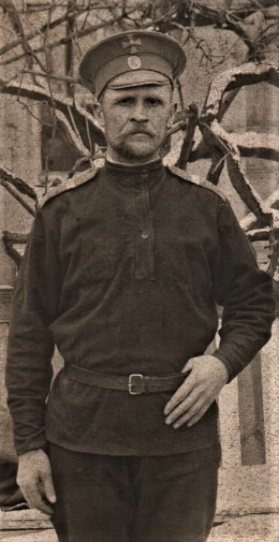 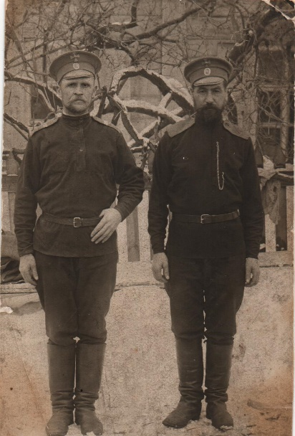 Шепель Герасим Фёдорович Шепель Г.Ф со своим сослуживцем (г. Самара)
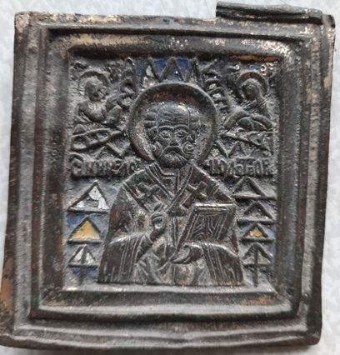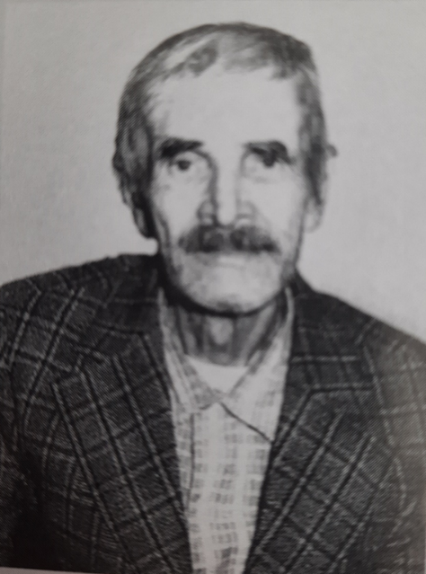
Часть иконы СКЛАДЕНЬ Николай - чудотворец Шепель Иван Герасимович 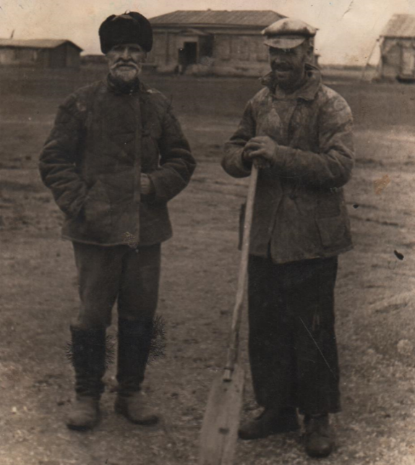 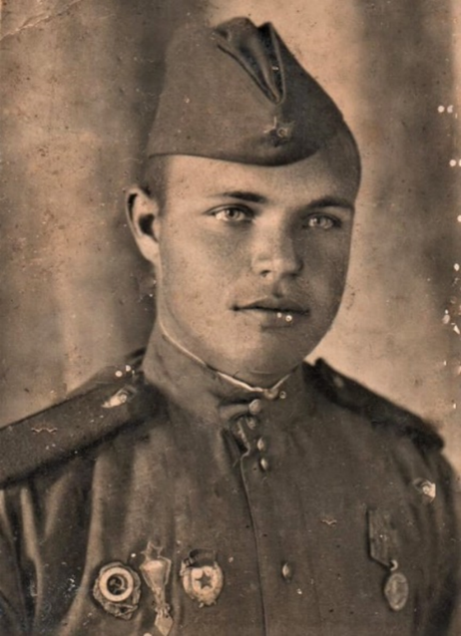
Шепель Г.Ф. и Шепель И.Г. (село Приуральное) Шепель Михаил Иванович
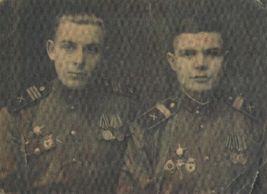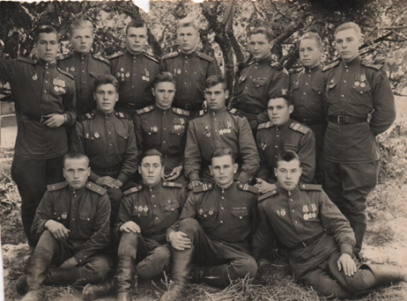
Шепель М.И. с боевыми друзьями (г.Никополь)

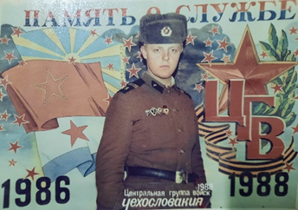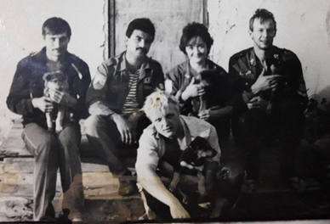
Шепель Александр Михайлович (ЧССР) Студотряд (с.Грязное Челябинская область)

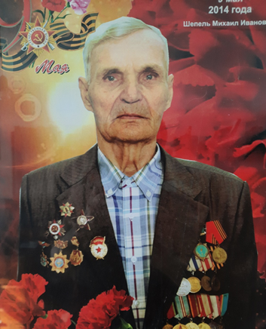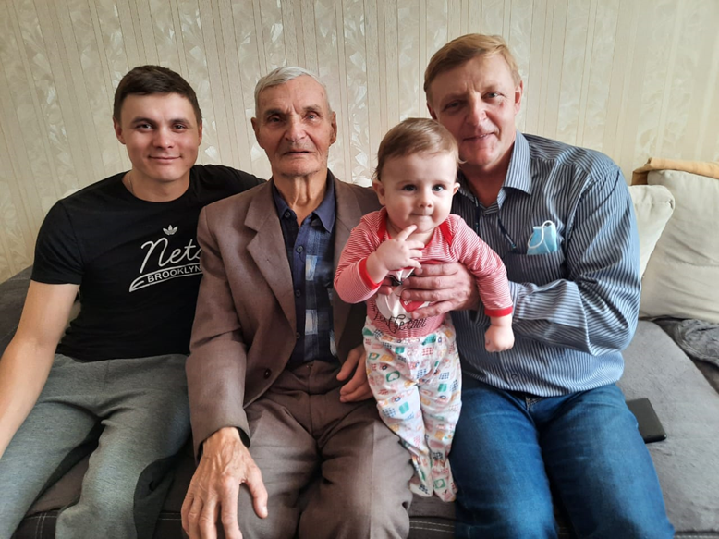
Шепель М.И. Шепель: Денис, Михаил Иванович, Данил, Александр.
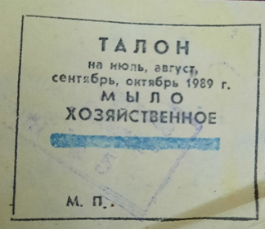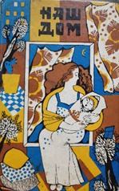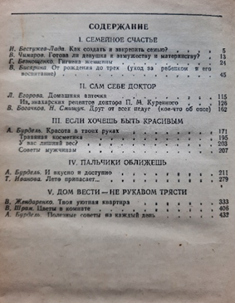
Талон на мыло Хозяйственная книга «Наш дом»
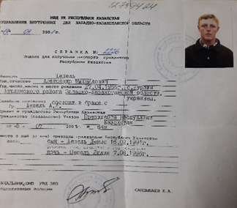 Справка о предоставлении гражданства РК

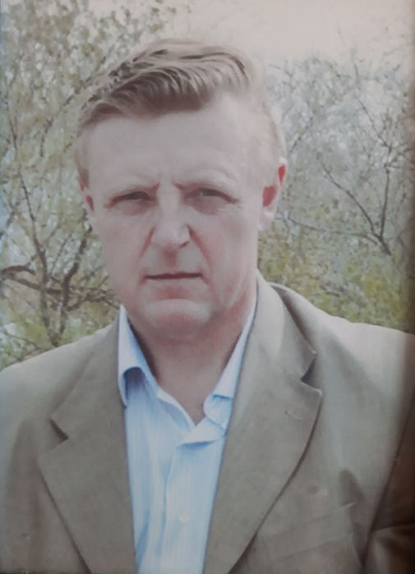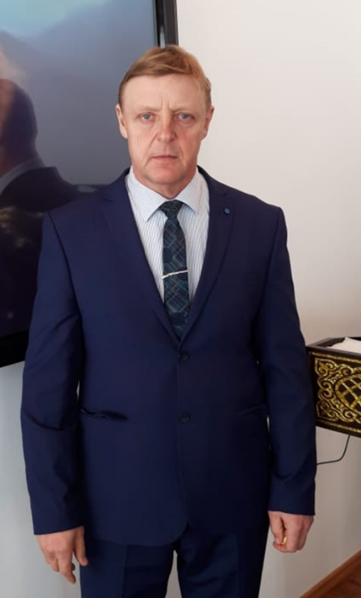
Шепель А.М.
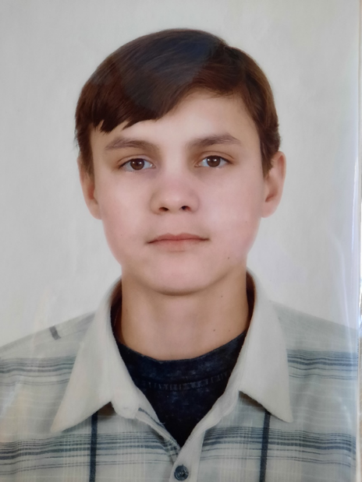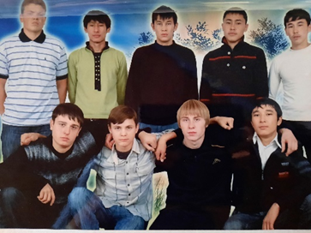
Шепель Денис Александрович Группа ПНГ Бурлинский с/х колледж
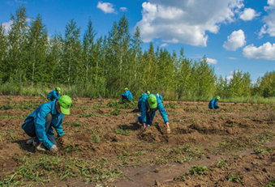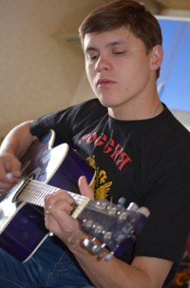
Эмблема отрядов «Жасыл ел» Посадка лесополос
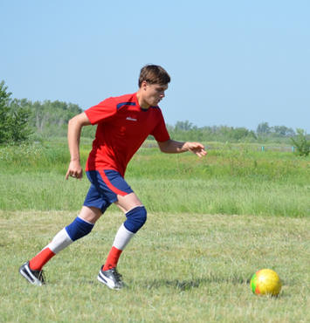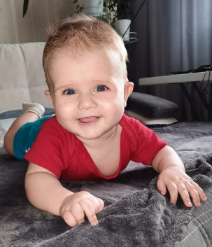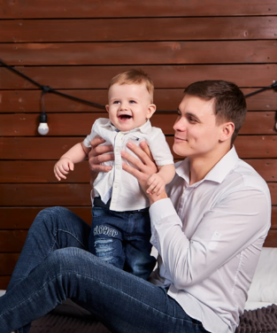
Шепель Д.А. Шепель Д.Д.

